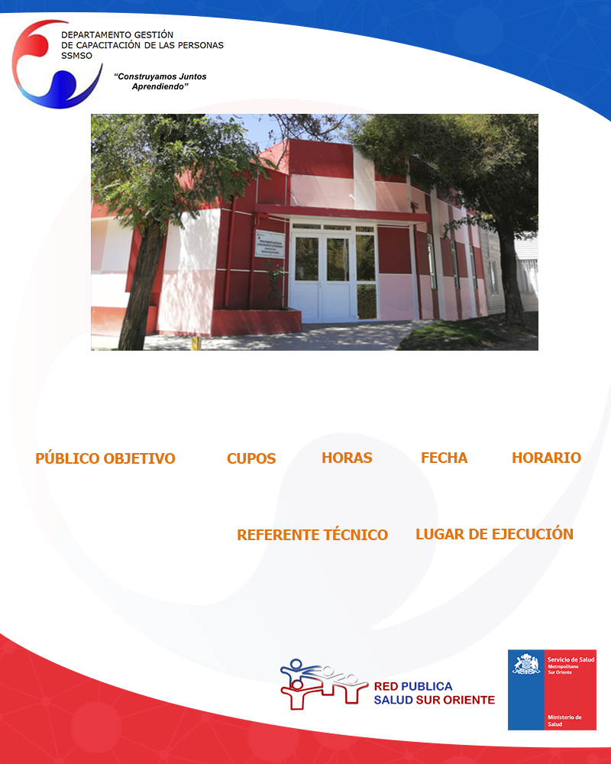

**17 y 18 de diciembre**

**Sala 9 Depto. de Capacitación SSMSO**

**TALLER HABILIDADES PARENTALES**

**(Para padres con niños y niñas de 2-14 años)**

I**NSCRIPCIONES**: Soledad Grandon, CAIF. [sgrandon@ssmso.cl](mailto:sgrandon@ssmso.cl)

**Luis Castillos y Paulina Torres, Psicólogos CAIF.**

**9:00 a 17.00 Horas**

**20**

**Funcionarios de la Red de Salud Sur Oriente.**

**20**